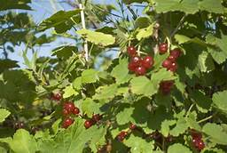
Les bienfaits du jardin

On est arrivées avec les seaux dans le magasin, une dame les a pesé pour savoir leurs poids.

Ensuite, on est parties dans les champs faire la cueillette des groseilles. Il n’y avait pas que des groseilles, il y avait des fraises.

Élisabeth a été chercher des courgettes.

On a mis la tête dans un trou sur un panneau et Élisabeth a pris une photo. Il y avait des trous qui étaient en bas, ils y en avaient en haut.

On a payé les groseilles que l’on a ramassé, après on est revenues en voiture.

On a rencontré des gens sympathiques.

On a passé un bon après-midi.

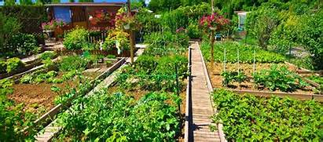
Gwenola

